Manuel d’utilisation
Système d’acquisition bord de voie

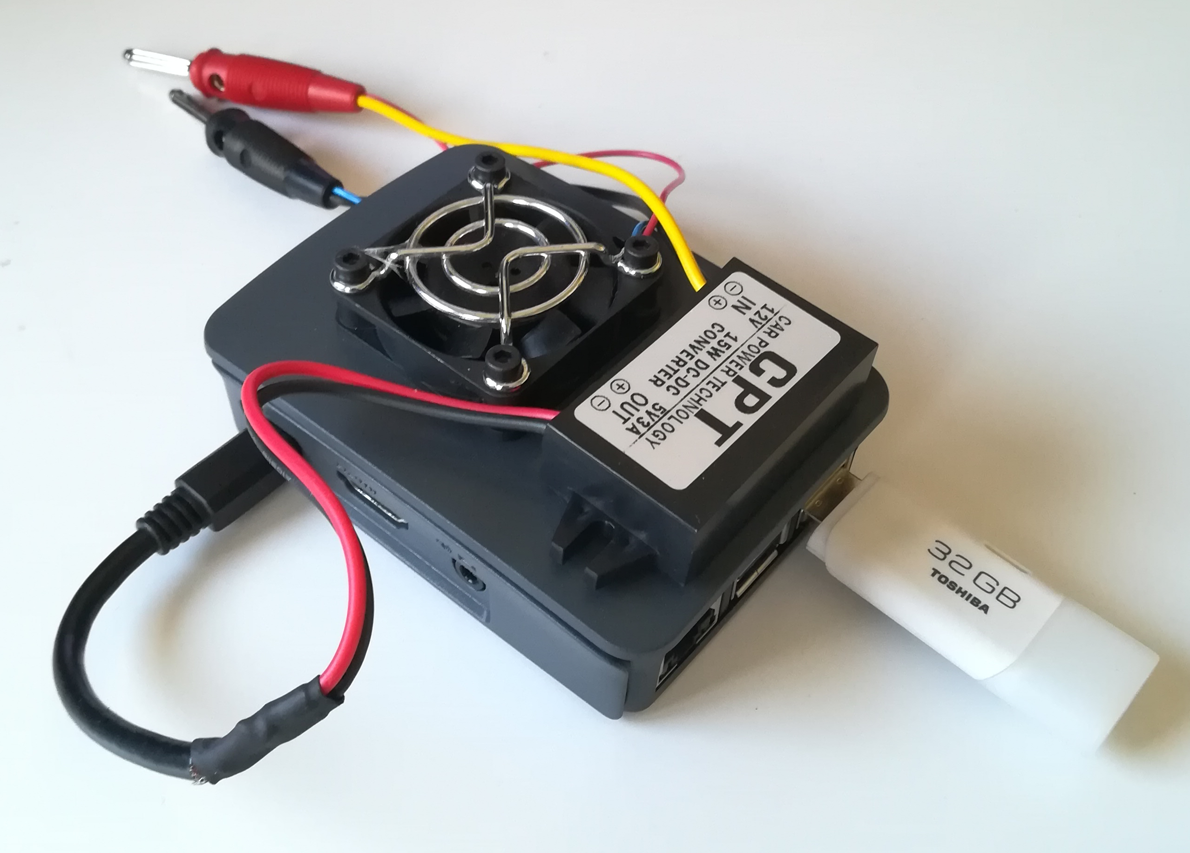
Installation
ATTENTION ! Effectuer tous les branchements HORS TENSION !
- Connecter le câble RJ45 du télémètre sur le port Ethernet du Raspberry Pi
- Insérer la clé USB dans l’un des 4 ports USB
Note : Le système ne gère qu’une clé USB à la fois ! Si deux clés sont branchées il en choisira une au hasard. Penser à vérifier que la clé a assez de place avant de lancer un long enregistrement !
- Brancher le connecteur d’alimentation micro USB du Raspberry Pi
- Brancher l’alimentation 24V du télémètre et attendre 1 minute qu’il démarre
- Brancher l’alimentation 12V du Raspberry Pi. Le ventilateur doit se mettre à tourner et les LED du coté opposé aux connecteurs USB et Ethernet doivent clignoter.

Connexion au réseau Wifi
- 1 à 2 minutes après la mise sous tension du Raspberry Pi un réseau Wifi avec comme nom « Pi3-Cerema » doit apparaître.
- Se connecter à ce réseau Wifi avec comme mot de passe : cerema2017

Accès à l’IHM
- Ouvrir un navigateur web (Firefox est recommandé)
- Dans la barre d’adresse rentrer l’adresse suivante : 172.24.1.1:5000
- Vous devez arriver sur la page suivante :
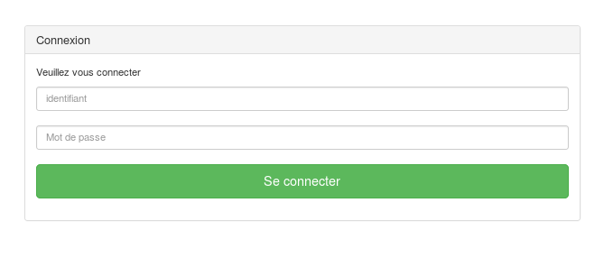
- Utiliser l’identifiant : operateur et le mot de passe : operateur12
- Vous arriverez sur la page suivante :
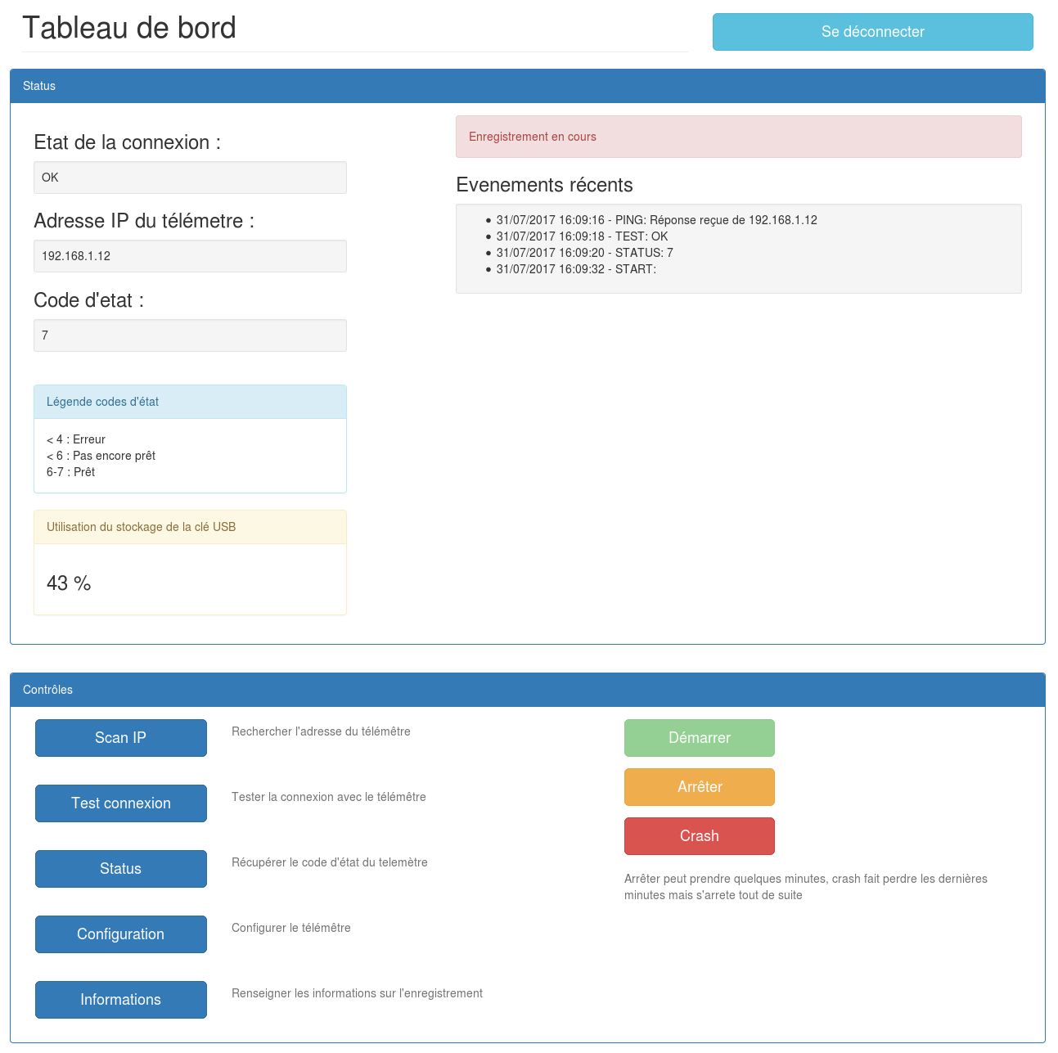
Note : Les informations du cadre « Status » seront différentes, c’est normal.

Lancer un enregistrement
- Appuyer sur le bouton bleu « Scan IP ». La page se rafraîchit et une ligne contenant « PING : réponse reçue de xxx » doit apparaître dans le cadre « Evenements récents »
- Appuyer sur le bouton bleu « Test connexion ».La page se rafraîchit et le cadre « État de la connexion » doit afficher « OK ».
- Appuyer sur le bouton bleu « Status ». La page se rafraîchit et le cadre « Code d’état » doit afficher « 7 ».
- Appuyer sur le bouton vert « Démarrer ». La page se rafraîchit, un encadré rouge contenant le message « Enregistrement en cours » apparaît.
- Attendre 30 secondes et rafraîchir la page. L’encadré rouge doit toujours être visible. Sinon recommencer la procédure d’enregistrement depuis l’étape 1.

Arrêter un enregistrement
- Appuyer sur le bouton orange « Arrêter » et attendre 30 secondes.
- Rafraîchir la page.
- Si l’encadré rouge « Enregistrement en cours » à disparu l’enregistrement est arrête, vous pouvez mettre le système hors tension.
- Si l’enregistrement ne s’est pas arrêté, recommencez depuis l’étape 1.
Note : En cas de plantage, utilisez le bouton « Crash » plutôt que de débrancher le système en plein enregistrement.

Modifier les réglages
- Dans le tableau de bord, appuyer sur le bouton « Configuration ». vous arrivez sur la page suivante :
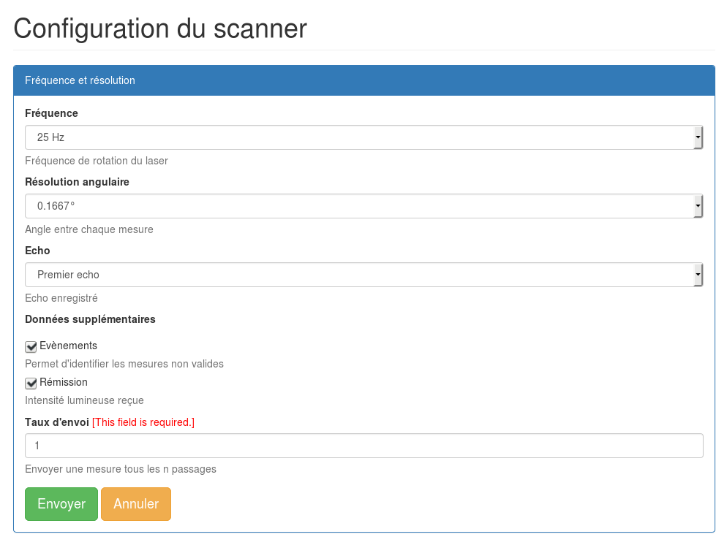
- Remplissez le formulaire avec vos réglages et appuyez sur le bouton vert « Envoyer ».
Note : Les réglages recommandés sont :
- Fréquence : 50Hz
- Résolution Angulaire : 0.5°
- Echo : Tous les échos
- Evenenements coché
- Rémission coché
- Taux d’envoi : 1

Ajouter des informations
- Sur le tableau de bord, appuyer sur le bouton « Informations ». vous arrivez sur la page suivante :
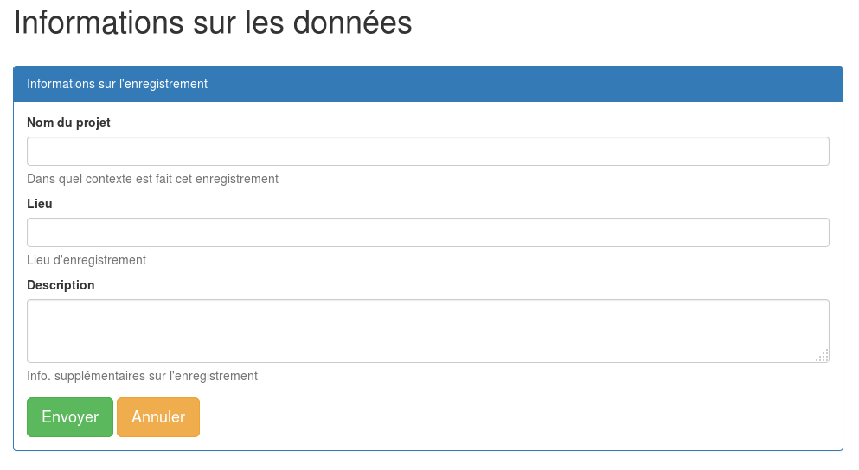
- Renseignez les informations sur l’enregistrement et appuyez sur le bouton vert « Envoyer ».

Problèmes / solutions
Impossible de trouver le réseau Wifi :
Vérifiez que le Raspberry Pi est bien allumé (ventilateur qui tourne, LED rouge allumée sur le boîtier). Vérifiez que la carte micro SD est bien présente dans le Raspberry Pi (il ne faut JAMAIS la retirer). Essayez de trouver le réseau Wifi avec un autre appareil (smartphone par exemple). Si rien ne marche, réinstaller tout le système (voir guide d’installation).
Impossible de se connecter à la page web :
Vérifiez que vous êtes bien connecté au réseau Wifi « Pi3-Cerema ». Vérifiez que vous avez bien tapé l’adresse 172.24.1.1:5000 SANS « https:// » ni « www. » devant dans la barre d’adresse. Si vous utilisez Internet Explorer, utilisez un vrai navigateur.
Impossible de s’identifier :
Rafraîchissez la page avec la combinaison « CTRL » + « F5 » et retapez les identifiants.
Impossible de se connecter au télémètre
Appuyez sur le bouton « Scan IP » du tableau de bord puis sur le bouton « Test Connexion ». Vérifiez que le télémètre est bien branché au Raspberry Pi (prise Ethernet emboîtée à fond). Vérifiez que le télémètre est bien en marche (LED verte sur sa façade). Une fois les connexions vérifiées, débranchez les alimentations du télémètre et du Raspberry Pi et rebranchez celle du télémètre. Attendez que la LED du télémètre soit au vert pour brancher l’alimentation du Raspberry Pi. Si tout cela ne marche pas, à l’aide du logiciel SOPAS changez l’adresse IP du télémètre en 192.168.1.12
Le code d’état ne passe pas à 7
Attendez 2 minutes et relancez une requête de status avec le bouton « Status ». Si après plusieurs essais cela ne fonctionne pas, redémarrez le télémètre et le Raspberry Pi (avec 2 minutes entre le télémètre et le Raspberry Pi).
L’enregistrement ne se lance pas
Vérifiez que le champ « État de la connexion » est à OK et que le champ « Code d’état » est à 7. Vérifiez qu’aucun enregistrement est en cours (pas de cadre rouge « Enregistrement en cours » présent en haut a droite du tableau de bord). Vérifiez que la clé USB est bien branchée et qu’il reste de la place dessus.
L’enregistrement ne s’arrête pas
Après avoir appuyé sur le bouton orange « Arrêter » attendez 2 minutes et rafraîchissez la page. Si l’enregistrement ne s’est pas arrêté, recommencez. Si au bout de quelques essais il ne s’arrête toujours pas, utilisez le bouton rouge « Crash » avant de tout débrancher.

